Tema 2 Lab SGBD

Tudose Alexandru Stefan

231 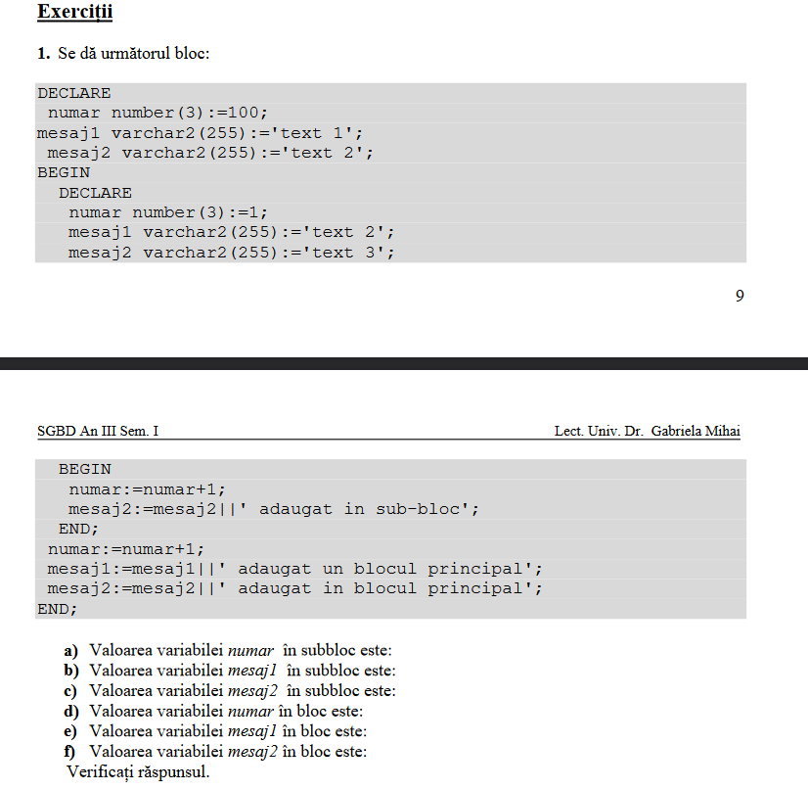

1. La intrarea in subbloc (in declare) numar = 1

La iesire, numar = 2 (fiind incrementat cu 1 in prima instructiune)

Justificare: subblocul creeaza un scope local, in care putem declara variabile total diferite de cele din scope-ul principal, chiar daca au acelasi nume

1. La intrarea in subbloc (in declare) mesaj1 = ‘text 2’

La iesirea din subbloc mesaj1 = ‘text 2 adaugat in sub-bloc’

Justificare: aceeasi ca la a)

1. La intrarea in subbloc (in declare) mesaj2 = ‘text 3’

La iesirea din subbloc mesaj1 = ‘text 3’

Justificare: aceeasi ca la a)

1. La intrarea in blocul principal (in declare) numar = 100

La iesire, numar = 101 (fiind incrementat cu 1 in prima instructiune)

Justificare: La iesirea din subbloc si revenirea in scope-ul blocului principal, variabilele cu nume similar din scope local refera aceleasi valori ca inainte de intrarea in acesta

1. La intrarea in blocul principal (in declare) mesaj1 = ‘text 1’

La iesirea din blocul principal mesaj1 = ‘text 1 adaugat un blocul principal’

Justificare: aceeasi ca la d)

1. La intrarea in blocul principal (in declare) mesaj2 = ‘text 2’

La iesirea din blocul principal mesaj1 = ‘text 2 adaugat in blocul principal’

Justificare: aceeasi ca la d)